Chi sono
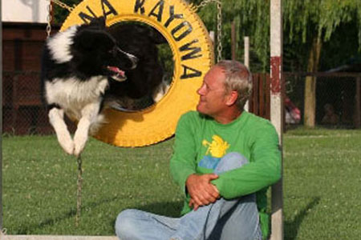

Massimo Perla vive a Roma e qui svolge un'attività non comune: addestra e dirige sui set televisivi e cinematografici: la maggior parte dei cani attori che vediamo in azione sui nostri schermi, sensazionali interpreti di spot pubblicitari, film e fiction. All'età di 17 anni, Massimo aveva già l'hobby della cinofilia, e si divertiva ad educare cani di amici e conoscenti: questa attività, nata per gioco, diventerà presto una scelta professionale. Massimo ha sempre avuto un grande amore per tutti gli animali ed insieme il desiderio di comprenderne il linguaggio e poter interagire con loro. I cani erano il mondo animale più accessibile ed esplorabile ad un ragazzo che viveva nel centro di Roma e cioè in una realtà metropolitana dove le esigenze dei nostri amici a quattro zampe sono a volte trascurate e più spesso male interpretate. Questa passione indusse Massimo ad interrompere, al terzo anno, gli studi di architettura, quando fu evidente come la cinofilia l'avesse ormai completamente assorbito. Da allora Massimo Perla ha addestrato un numero incalcolabile di cani.
Lavorando in una città come Roma, dove ha anche creato un grande centro di addestramento, l' Indiana Kayowa (il nome è; in memoria di un cane di Massimo, un Dobermann molto amato protagonista, tra gli altri, del film C'era un castello con 40 cani), Massimo ha avuto la possibilità; di incontrare migliaia di soggetti di ogni razza. Questa grande casistica, unita ad una personalissima e spiccata propensione al contatto con l'animale, gli ha consentito negli anni di instaurare una sintonia praticamente immediata con qualunque cane.
Dopo aver aderito diverse forme di attività; sportive cinofile come i brevetti di lavoro con cani da utilità;, le gare di riporto con le razze Retriever, l'Agility-dog, ecc. elevare molti cani di casa al rango di attori televisivi e cinematografici è diventata per Massimo l'esperienza più; appassionante, anche se non ha mai abbandonato il suo ruolo di istruttore di cani altrui e soprattutto di padroni di cani (come lui spesso dice), nonchè quello di formare altri istruttori, attività;, questa, cui dedica la maggior parte del suo tempo libero da impegni cinematografici, nell'ambito della struttura dell'Indiana Kayowa.
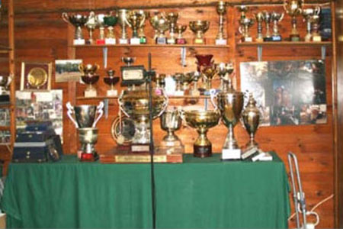
Su ogni set i cani di Massimo lavorano con grande entusiasmo e non hanno mancato in più; occasioni di strappare applausi alla troupe incantata dalla loro bravura. Gli stessi attori sono apparsi a volte quasi imbarazzati dall'impeccabile capacità degli animali di essere sempre puntuali con quanto veniva loro richiesto dal trainer, cui sono legati da un feeling veramente profondo, da un'amicizia e una sintonia assolutamente reali. Come per gli attori umani anche per i cani il segreto del successo sta nel saper interpretare il proprio ruolo con spontaneità. Quelli addestrati all'Indiana Kayowa, addrestrati secondo metodologie che prevedono stimoli di natura esclusivamente positiva e mai forme di coercizione, rivelano ad ogni ciak tutto il piacere che trovano nel giocare e divertirsi insieme agli amici addestratori, creando momenti di vera magia. Nel 2003 Massimo lavora al progetto Confido, tramite l'Associazione da lui creata, che prevede un Corso di Educazione Cinofila presso la Casa circondariale Rebibbia femminile di Roma, con il patrocinio del Comune di Roma. I binari su cui si sviluppa il corso sono fondamentalmente due: la risocializzazione di cani randagi provenienti dai canili municipali con l'obiettivo di darli in adozione e la preparazione di cani da assistenza per disabili (motori, non vedenti e audiolesi).

